|  |  |
| --- | --- |
| **PHÒNG GIÁO DỤC VÀ ĐÀO TẠO**  **HUYỆN MỸ LỘC** | **ĐỀ KHẢO SÁT CHẤT LƯỢNG HSG CẤP HUYỆN**  **NĂM HỌC: 2022-2023**  **Môn Toán – Lớp 8**  **Thời gian làm bài: 120 phút** |

**Bài 1: (4,0 điểm)** Cho biểu thức: 

a) Rút gọn 

b) Tính giá trị của  biết 

c) Tìm giá trị nguyên của  để  có giá trị nguyên

**Bài 2: (4,0 điểm)**Giải các bất phương trình và phương trình sau:

a) 

b) 

**Bài 3: (2,0 điểm)** Xác định  và  để đa thức  chia hết cho đa thức 

**Bài 4: (1,5 điểm)** Tìm giá trị của  để phương trình  có nghiệm bằng ba lần nghiệm của phương trình 

**Bài 5: (7,0 điểm)** Cho hình vuông  độ dài cạnh  điểm  thuộc cạnh , điểm  thuộc cạnh  sao cho . Các đường thẳng  cắt đường thẳng  theo thứ tự.

a) Chứng minh rằng: 

b) Gọi  là giao điểm của  và  Chứng minh rằng: 

c) Các điểm  và  có vị trí như thế nào thì  có độ dài nhỏ nhất?

**Bài 6: (1,5 điểm)** Cho  và . Tìm giá trị nhỏ nhất của biểu thức: 

**= = = = = = = = = = HẾT = = = = = = = = = =**

**HƯỚNG DẪN GIẢI CHI TIẾT**

**Bài 1: (4,0 điểm)** Cho biểu thức: 

a) Rút gọn 

b) Tính giá trị của  biết 

c) Tìm giá trị nguyên của  để  có giá trị nguyên

**Lời giải**

a) Đkxđ: 

Ta có: 





b) Ta có 

Thay  vào  ta được: 

Vậy với thì 

c) 

Để  nhận giá trị nguyên thì 

. Kết hợp với điều kiện 

**Bài 2: (4,0 điểm)** Giải các bất phương trình và phương trình sau:

a) 

b) 

**Lời giải**

a) 





Vậy bất phương trình có tập nghiệm 

b) 

Đkxđ. Phương trình trở thành:













Vậy phương trình có tập nghiệm là 

**Bài 3: (2,0 điểm)** Xác định  và  để đa thức  chia hết cho đa thức 

**Lời giải**

Để  chia hết cho  thì  sao cho 

là nghiệm của 



Vậy 

**Bài 4: (1,5 điểm)** Tìm giá trị của  để phương trình  có nghiệm bằng ba lần nghiệm của phương trình 

**Lời giải**

Ta có 

 là nghiệm của 



Vậy 

**Bài 5: (7,0 điểm)** Cho hình vuông  độ dài cạnh  điểm  thuộc cạnh , điểm  thuộc cạnh  sao cho . Các đường thẳng  cắt đường thẳng  theo thứ tự .

a) Chứng minh rằng: 

b) Gọi  là giao điểm của  và  Chứng minh rằng: 

c) Các điểm  và  có vị trí như thế nào thì  có độ dài nhỏ nhất?

**Lời giải**

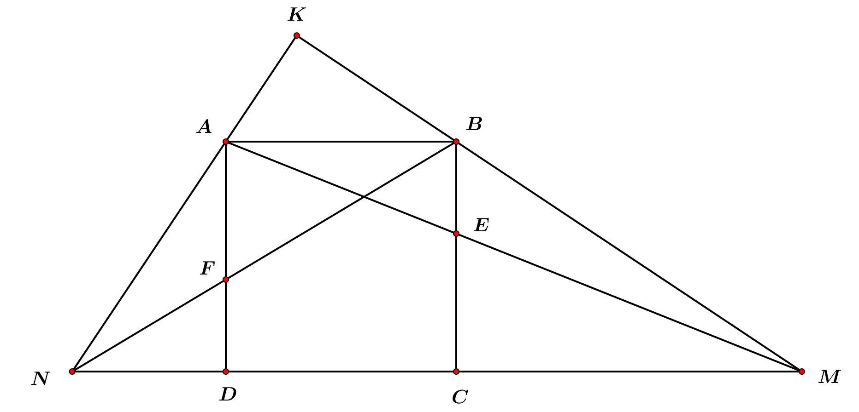

+ Xét  có (hệ quả định lý ta lét) 

+ Xét  có (hệ quả định lý ta lét) 

+ Ta có (3)

Từ (1), (2) và (3) (đpcm)

b) Theo a) có 

+ Xét và  có

(2 góc tương ứng)

Mà 

c) Ta có 

Áp dụng bất đẳng thức AM-GM cho 2 số dương  và  ta có

Vậy giá trị nhỏ nhất của là  khi  là trung điểm 

Tương tự  là trung điểm của 

**Bài 6: (1,5 điểm)** Cho  và . Tìm giá trị nhỏ nhất của biểu thức: 

**Lời giải**

Ta có 



Đặt .Do  nên 

Ta có  trở thành

Vậy giá trị nhỏ nhất của  là  khi 

**= = = = = = = = = = HẾT = = = = = = = = = =**